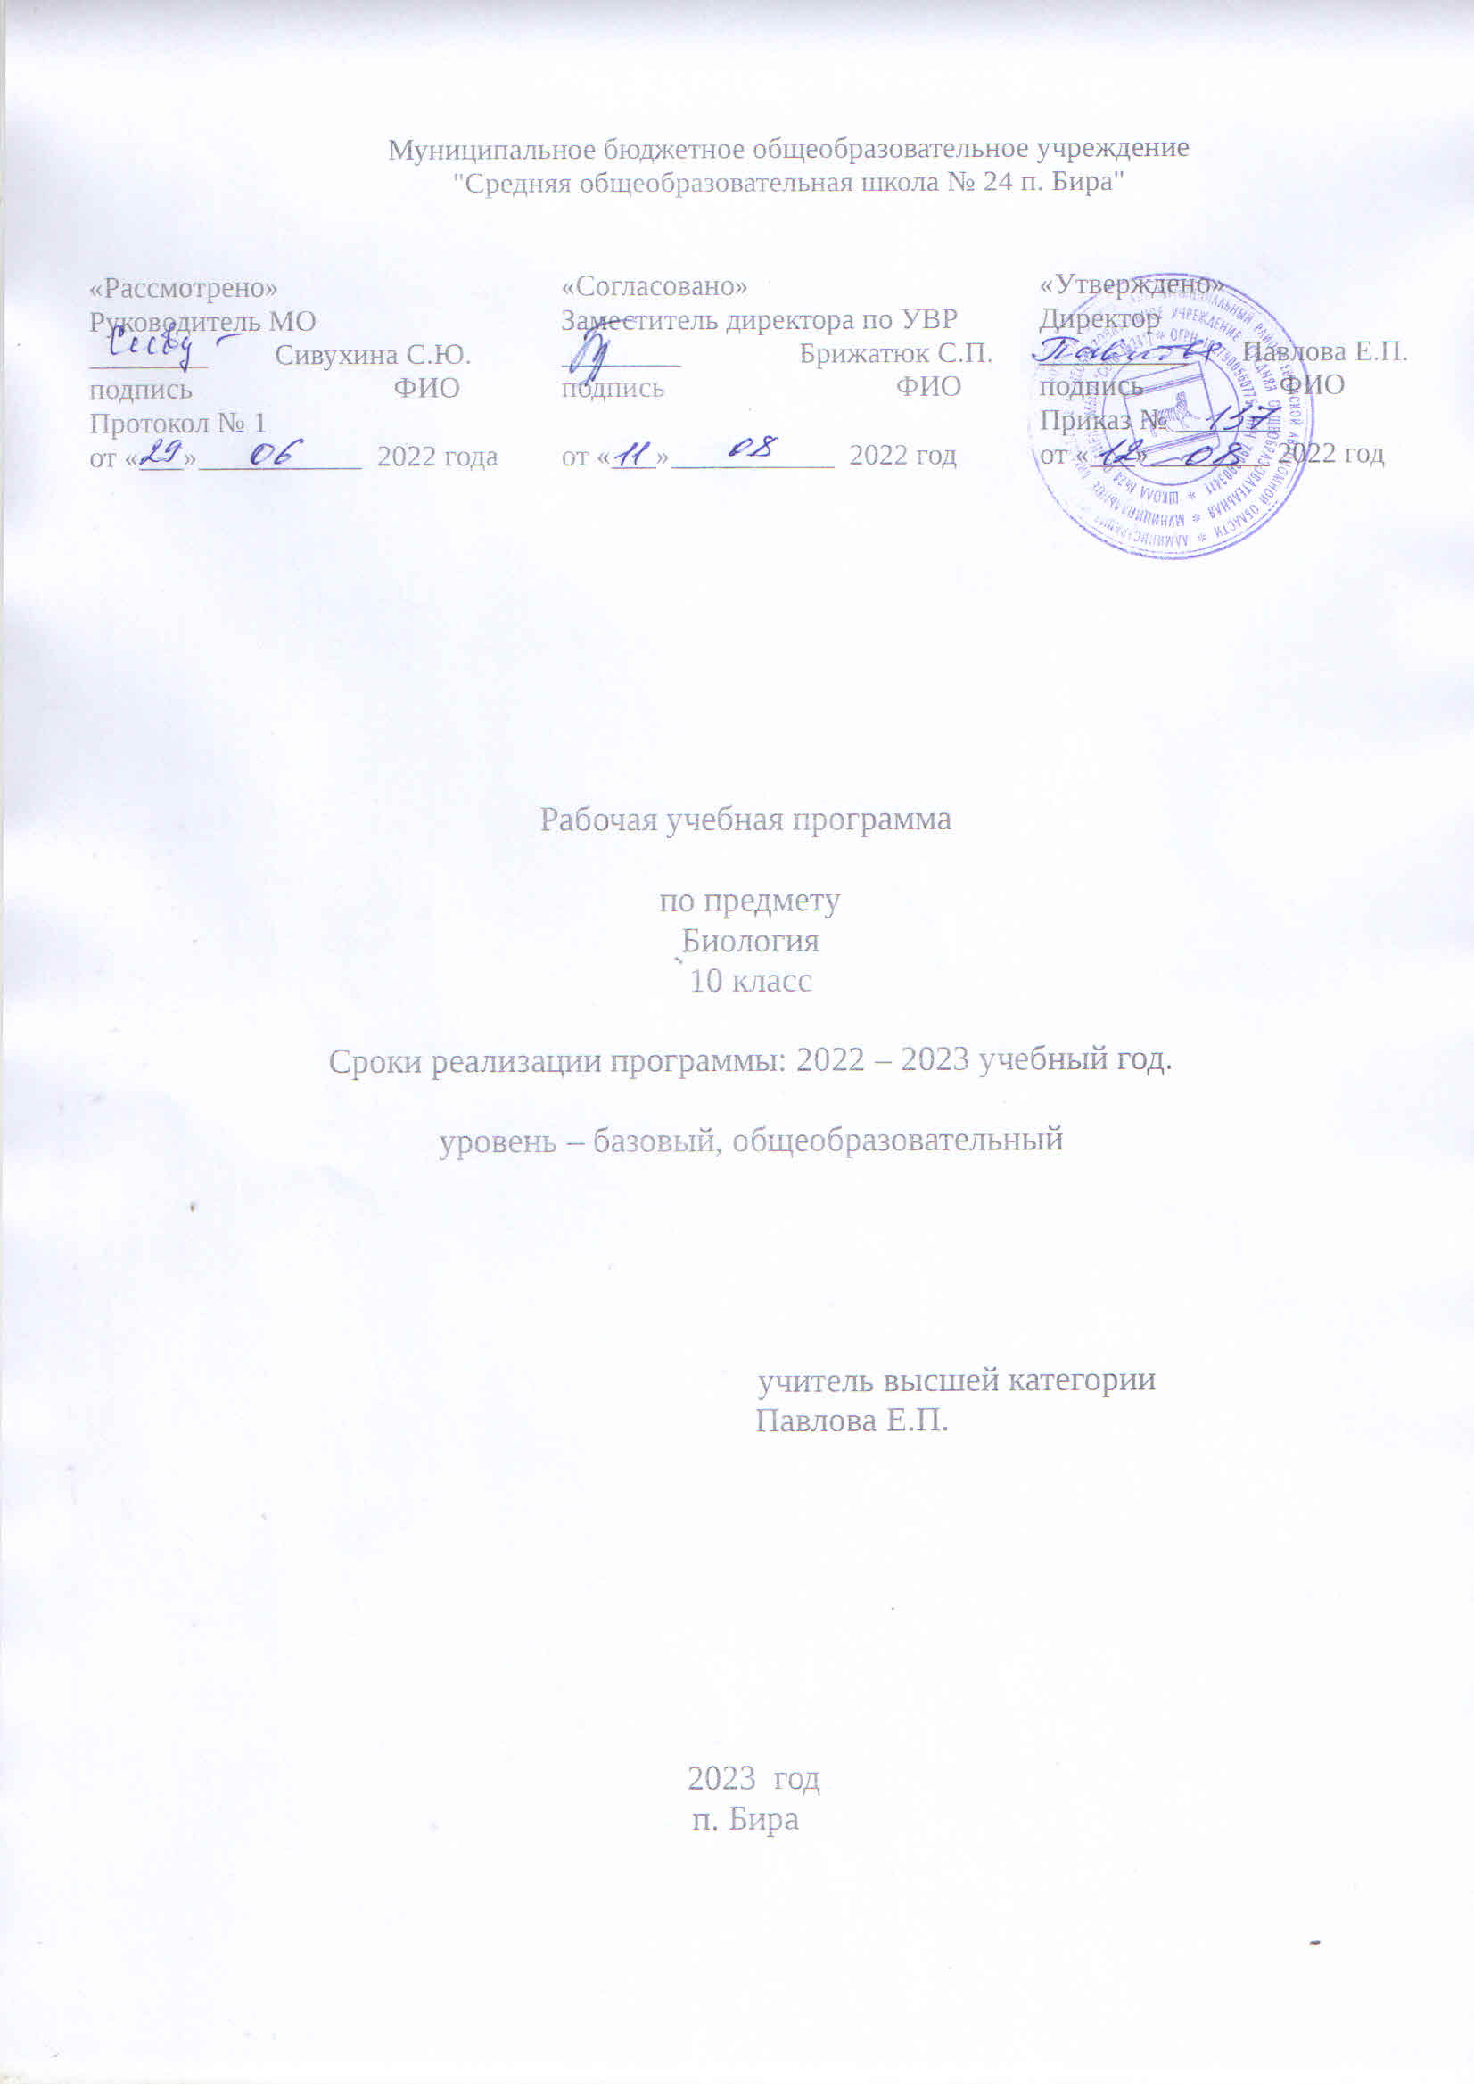
ПОЯСНИТЕЛЬНАЯ ЗАПИСКА
Данная рабочая программа разработана на основе Федерального государственного образовательного стандарта среднего общего образования и примерной программы по биологии к учебнику для 10-11 классов общеобразовательных учреждений / Базовый уровень/ А.А.Каменский, Е.К.Касперская, В.И. Сивоглазов – М.: Просвещение, 2021г.

Рабочая программа по биологии построена на основе:
- Фундаментального ядра содержания общего образования;
- Требований к результатам освоения основной образовательной программы основного общего образования, представленных в Федеральном образовательном стандарте основного общего образования;
- Примерной программы основного общего образования по биологии как инвариантной части учебного курса;
- Программы развития и формирования универсальных учебных действий;
- Программы духовно-нравственного развития и воспитания личности;
- Федеральный закон Российской Федерации от 29.12.2012 г. № 279-ФЗ «Об образовании в Российской Федерации»
- Федеральный государственный образовательный стандарт http://минобрнауки.рф/documents/336
- Приказ Минобразования РФ от 31.12.2015г «О внесении изменений в федеральный государственный образовательный стандарт основного общего образования, утвержденный приказом Министерства образования и науки РФ от 17.12.2010г №1897» №1577.
- Примерная основная образовательная программа основного общего образования (одобрена решением федерального учебно-методического объединения по общему образованию (протокол от 8 апреля 2015 г. № 1/15).
- Приказ Министерства образования и науки Российской Федерации от 31 марта 2014 г. № 253 «Об утверждении федерального перечня учебников, рекомендуемых к использованию при реализации имеющих государственную аккредитацию образовательных программ начального общего, основного общего, среднего общего образования».
Целью реализации основной образовательной программы основного общего образования по учебному предмету “Биология ” является усвоение содержания предмета и достижение обучающимися результатов изучения в соответствии с требованиями ФГОС основного общего образования и основной образовательной программы основного общего образования.
Задачами учебного предмета являются:
- освоение знаний об основных биологических теориях, идеях и принципах, являющихся составной частью современной естественнонаучной картины мира; о методах биологических наук (цитологии, генетики, селекции, биотехнологии, экологии);о строении, многообразии и особенностях биосистем (клетка, организм, популяция, вид, биогеоценоз, биосфера); выдающихся биологических открытиях и современных исследованиях в биологической науке;
- овладение умениями характеризовать современные научные открытия в области биологии; устанавливать связь между развитием биологии и социально-этическими, экологическими проблемами человечества; самостоятельно проводить биологические исследования (наблюдение, измерение, эксперимент, моделирование) и грамотно оформлять полученные результаты; анализировать и использовать биологическую информацию; пользоваться биологической терминологией и символикой;
- развитие познавательных интересов, интеллектуальных и творческих способностей в процессе изучения проблем современной биологической науки; проведения экспериментальных исследований, решения биологических задач, моделирования биологических объектов и процессов;
- воспитание убежденности в возможности познания закономерностей живой природы, необходимости бережного отношения к ней, соблюдения этических норм при проведении биологических исследований;
- использование приобретенных знаний и умений в повседневной жизни для оценки последствий своей деятельности по отношению к окружающей среде, собственному здоровью; выработки навыков экологической культуры; обоснования и соблюдения мер профилактики заболеваний и ВИЧ-инфекции.
Виды и формы контроля
Индивидуальный опрос, фронтальный опрос, самостоятельная работа, тест, лабораторная работа, практическая работа.

Программа предмета “Биология ” рассчитана Общее количество часов на уровне основного общего образования составляет 102 часа со следующим распределением часов по классам: 10-й класс – 51 час; 11– й класс 51 час.

2.ПЛАНИРУЕМЫЕ РЕЗУЛЬТАТЫ ОСВОЕНИЯ КОНКРЕТНОГО УЧЕБНОГО ПРЕДМЕТА В 10-11 КЛАССЕ.
Личностные результаты освоения основной образовательной программы должны отражать:
1) российскую гражданскую идентичность, патриотизм, уважение к своему народу, чувства ответственности перед Родиной, гордости за свой край, свою Родину, прошлое и настоящее многонационального народа России, уважение государственных символов (герб, флаг, гимн);
2) гражданскую позицию как активного и ответственного члена российского общества, осознающего свои конституционные права и обязанности, уважающего закон и правопорядок, обладающего чувством собственного достоинства, осознанно принимающего традиционные национальные и общечеловеческие гуманистические и демократические ценности;
3) готовность к служению Отечеству, его защите;
4) сформированность мировоззрения, соответствующего современному уровню развития науки и общественной практики, основанного на диалоге культур, а также различных форм общественного сознания, осознание своего места в поликультурном мире;
5) сформированность основ саморазвития и самовоспитания в соответствии с общечеловеческими ценностями и идеалами гражданского общества; готовность и способность к самостоятельной, творческой и ответственной деятельности;
6) толерантное сознание и поведение в поликультурном мире, готовность и способность вести диалог с другими людьми, достигать в нем взаимопонимания, находить общие цели и сотрудничать для их достижения, способность противостоять идеологии экстремизма, национализма, ксенофобии, дискриминации по социальным, религиозным, расовым, национальным признакам и другим негативным социальным явлениям;
7) навыки сотрудничества со сверстниками, детьми младшего возраста, взрослыми в образовательной, общественно полезной, учебно-исследовательской, проектной и других видах деятельности;
8) нравственное сознание и поведение на основе усвоения общечеловеческих ценностей;
9) готовность и способность к образованию, в том числе самообразованию, на протяжении всей жизни; сознательное отношение к непрерывному образованию как условию успешной профессиональной и общественной деятельности;
10) эстетическое отношение к миру, включая эстетику быта, научного и технического творчества, спорта, общественных отношений;
11) принятие и реализацию ценностей здорового и безопасного образа жизни, потребности в физическом самосовершенствовании, занятиях спортивно-оздоровительной деятельностью, неприятие вредных привычек: курения, употребления алкоголя, наркотиков;
12) бережное, ответственное и компетентное отношение к физическому и психологическому здоровью, как собственному, так и других людей, умение оказывать первую помощь;
13) осознанный выбор будущей профессии и возможностей реализации собственных жизненных планов; отношение к профессиональной деятельности как возможности участия в решении личных, общественных, государственных, общенациональных проблем;
14) сформированность экологического мышления, понимания влияния социально-экономических процессов на состояние природной и социальной среды; приобретение опыта эколого-направленной деятельности;
15) ответственное отношение к созданию семьи на основе осознанного принятия ценностей семейной жизни.
Метапредметные результаты освоения основной образовательной программы должны отражать:
1) умение самостоятельно определять цели деятельности и составлять планы деятельности; самостоятельно осуществлять, контролировать и корректировать деятельность; использовать все возможные ресурсы для достижения поставленных целей и реализации планов деятельности; выбирать успешные стратегии в различных ситуациях;
2) умение продуктивно общаться и взаимодействовать в процессе совместной деятельности, учитывать позиции других участников деятельности, эффективно разрешать конфликты;
3) владение навыками познавательной, учебно-исследовательской и проектной деятельности, навыками разрешения проблем; способность и готовность к самостоятельному поиску методов решения практических задач, применению различных методов познания;
4) готовность и способность к самостоятельной информационно-познавательной деятельности, владение навыками получения необходимой информации из словарей разных типов, умение ориентироваться в различных источниках информации, критически оценивать и интерпретировать информацию, получаемую из различных источников;
5) умение использовать средства информационных и коммуникационных технологий (далее - ИКТ) в решении когнитивных, коммуникативных и организационных задач с соблюдением требований эргономики, техники безопасности, гигиены, ресурсосбережения, правовых и этических норм, норм информационной безопасности;
6) умение определять назначение и функции различных социальных институтов;
7) умение самостоятельно оценивать и принимать решения, определяющие стратегию поведения, с учетом гражданских и нравственных ценностей;
8) владение языковыми средствами - умение ясно, логично и точно излагать свою точку зрения, использовать адекватные языковые средства;
9) владение навыками познавательной рефлексии как осознания совершаемых действий и мыслительных процессов, их результатов и оснований, границ своего знания и незнания, новых познавательных задач и средств их достижения.
Метапредметные результаты освоения основной образовательной программы представлены тремя группами универсальных учебных действий (УУД)
- Регулятивные универсальные учебные действия
Выпускник научится:
- самостоятельно определять цели, задавать параметры и критерии, по которым можно определить, что цель достигнута;
- оценивать возможные последствия достижения поставленной цели в деятельности, собственной жизни и жизни окружающих людей, основываясь на соображениях этики и морали;
- ставить и формулировать собственные задачи в образовательной деятельности и жизненных ситуациях;
- оценивать ресурсы, в том числе время и другие нематериальные ресурсы, необходимые для достижения поставленной цели;
- выбирать путь достижения цели, планировать решение поставленных задач, оптимизируя материальные и нематериальные затраты;
- организовывать эффективный поиск ресурсов, необходимых для достижения поставленной цели;
- сопоставлять полученный результат деятельности с поставленной заранее целью.
2. Познавательные универсальные учебные действия
Выпускник научится:
- искать и находить обобщенные способы решения задач, в том числе, осуществлять развернутый информационный поиск и ставить на его основе новые (учебные и познавательные) задачи;
- критически оценивать и интерпретировать информацию с разных позиций, распознавать и фиксировать противоречия в информационных источниках;
- использовать различные модельно-схематические средства для представления существенных связей и отношений, а также противоречий, выявленных в информационных источниках;
- находить и приводить критические аргументы в отношении действий и суждений другого; спокойно и разумно относиться к критическим замечаниям в отношении собственного суждения, рассматривать их как ресурс собственного развития;
- выходить за рамки учебного предмета и осуществлять целенаправленный поиск возможностей для широкого переноса средств и способов действия;
- выстраивать индивидуальную образовательную траекторию, учитывая ограничения со стороны других участников и ресурсные ограничения;
- менять и удерживать разные позиции в познавательной деятельности.
- Коммуникативные универсальные учебные действия
Выпускник научится:
- осуществлять деловую коммуникацию как со сверстниками, так и со взрослыми (как внутри образовательной организации, так и за ее пределами), подбирать партнеров для деловой коммуникации исходя из соображений результативности взаимодействия, а не личных симпатий;
- при осуществлении групповой работы быть как руководителем, так и членом команды в разных ролях (генератор идей, критик, исполнитель, выступающий, эксперт и т.д.);
- координировать и выполнять работу в условиях реального, виртуального и комбинированного взаимодействия;
- развернуто, логично и точно излагать свою точку зрения с использованием адекватных (устных и письменных) языковых средств;
- распознавать конфликтогенные ситуации и предотвращать конфликты до их активной фазы, выстраивать деловую и образовательную коммуникацию, избегая личностных оценочных суждений.
Планируемые предметные результаты освоения основной образовательной программы
Выпускник на базовом уровне научится:
- раскрывать на примерах роль биологии в формировании современной научной картины мира и в практической деятельности людей;
- понимать и описывать взаимосвязь между естественными науками: биологией, физикой, химией; устанавливать взаимосвязь природных явлений;
- понимать смысл, различать и описывать системную связь между основополагающими биологическими понятиями: клетка, организм, вид, экосистема, биосфера;
- использовать основные методы научного познания в учебных биологических исследованиях, проводить эксперименты по изучению биологических объектов и явлений, объяснять результаты экспериментов, анализировать их, формулировать выводы;
- формулировать гипотезы на основании предложенной биологической информации и предлагать варианты проверки гипотез;
- сравнивать биологические объекты между собой по заданным критериям, делать выводы и умозаключения на основе сравнения;
- обосновывать единство живой и неживой природы, родство живых организмов, взаимосвязи организмов и окружающей среды на основе биологических теорий;
- приводить примеры веществ основных групп органических соединений клетки (белков, жиров, углеводов, нуклеиновых кислот);
- распознавать клетки (прокариот и эукариот, растений и животных) по описанию, на схематических изображениях; устанавливать связь строения и функций компонентов клетки, обосновывать многообразие клеток;
- распознавать популяцию и биологический вид по основным признакам;
- описывать фенотип многоклеточных растений и животных по морфологическому критерию;
- объяснять многообразие организмов, применяя эволюционную теорию;
- классифицировать биологические объекты на основании одного или нескольких существенных признаков (типы питания, способы дыхания и размножения, особенности развития);
- объяснять причины наследственных заболеваний;
- выявлять изменчивость у организмов; объяснять проявление видов изменчивости, используя закономерности изменчивости; сравнивать наследственную и ненаследственную изменчивость;
- выявлять морфологические, физиологические, поведенческие адаптации организмов к среде обитания и действию экологических факторов;
- составлять схемы переноса веществ и энергии в экосистеме (цепи питания);
- приводить доказательства необходимости сохранения биоразнообразия для устойчивого развития и охраны окружающей среды;
- оценивать достоверность биологической информации, полученной из разных источников, выделять необходимую информацию для использования ее в учебной деятельности и решении практических задач;
- представлять биологическую информацию в виде текста, таблицы, графика, диаграммы и делать выводы на основании представленных данных;
- оценивать роль достижений генетики, селекции, биотехнологии в практической деятельности человека и в собственной жизни;
- объяснять негативное влияние веществ (алкоголя, никотина, наркотических веществ) на зародышевое развитие человека;
- объяснять последствия влияния мутагенов;
- объяснять возможные причины наследственных заболеваний.
Выпускник на базовом уровне получит возможность научиться:
- давать научное объяснение биологическим фактам, процессам, явлениям, закономерностям, используя биологические теории (клеточную, эволюционную), учение о биосфере, законы наследственности, закономерности изменчивости;
- характеризовать современные направления в развитии биологии; описывать их возможное использование в практической деятельности;
- сравнивать способы деления клетки (митоз и мейоз);
- решать задачи на построение фрагмента второй цепи ДНК по предложенному фрагменту первой, иРНК (мРНК) по участку ДНК;
- решать задачи на определение количества хромосом в соматических и половых клетках, а также в клетках перед началом деления (мейоза или митоза) и по его окончании (для многоклеточных организмов);
- решать генетические задачи на моногибридное скрещивание, составлять схемы моногибридного скрещивания, применяя законы наследственности и используя биологическую терминологию и символику;
- устанавливать тип наследования и характер проявления признака по заданной схеме родословной, применяя законы наследственности;
- оценивать результаты взаимодействия человека и окружающей среды, прогнозировать возможные последствия деятельности человека для существования отдельных биологических объектов и целых природных сообществ.

3.СОДЕРЖАНИЕ УЧЕБНОГО ПРЕДМЕТА.
Базовый уровень
10 КЛАСС.
РАЗДЕЛ 1. БИОЛОГИЯ КАК КОМПЛЕКС НАУК О ЖИВОЙ ПРИРОДЕ(3час)
Объект изучения биологии – живая природа. Отличительные признаки живой природы: уровневая организация и эволюция. Основные уровни организации живой природы. Биологические системы¹. Современная естественнонаучная картина мира. Роль биологических теорий, идей, гипотез в формировании современной естественнонаучной картины мира. Методы познания живой природы.
РАЗДЕЛ 2. КЛЕТКА (27 часов)
Развитие знаний о клетке (Р.Гук, Р.Вирхов, К.Бэр, М.Шлейден и Т.Шванн). Клеточная теория. Роль клеточной теории в становлении современной естественнонаучной картины мира. Химический состав клетки. Роль неорганических и органических веществ в клетке и организме человека. Строение клетки. Основные части и органоиды клетки, их функции; доядерные и ядерные клетки. Вирусы. Меры профилактики распространения вирусных заболеваний. Профилактика СПИДа. Строение и функции хромосом. ДНК – носитель наследственной информации. Удвоение молекулы ДНК в клетке. Значение постоянства числа и формы хромосом в клетках. Ген. Генетический код. Роль генов в биосинтезе белка.
Контрольные работы
РАЗДЕЛ 3. ОРГАНИЗМ (20 часов)
Организм – единое целое. Многообразие организмов.Обмен веществ и превращения энергии – свойство живых организмов. Особенности обмена веществ у растений, животных, бактерий. Размножение – свойство организмов. Деление клетки – основа роста, развития и размножения организмов. Половое и бесполое размножение. Оплодотворение, его значение. Искусственное опыление у растений и оплодотворение у животных. Индивидуальное развитие организма (онтогенез). Причины нарушений развития организмов. Индивидуальное развитие человека. Репродуктивное здоровье. Последствия влияния алкоголя, никотина, наркотических веществ на развитие зародыша человека. Наследственность и изменчивость – свойства организмов. Генетика – наука о закономерностях наследственности и изменчивости. Г.Мендель – основоположник генетики. Генетическая терминология и символика. Закономерности наследования, установленные Г.Менделем. Хромосомная теория наследственности. Современные представления о гене и геноме. Наследственная и ненаследственная изменчивость. Влияние мутагенов на организм человека. Значение генетики для медицины и селекции. Наследование признаков у человека. Половые хромосомы. Сцепленное с полом наследование. Наследственные болезни человека, их причины и профилактика. Генетика – теоретическая основа селекции. Селекция. Учение Н.И.Вавилова о центрах многообразия и происхождения культурных растений. Основные методы селекции: гибридизация, искусственный отбор. Биотехнология, ее достижения, перспективы развития. Этические аспекты развития некоторых исследований в биотехнологии (клонирование человека).
РАБОТА ПРОМЕЖУТОЧНОЙ АТТЕСТАЦИИ - 1 час

11 КЛАСС
РАЗДЕЛ 1. ТЕОРИЯ ЭВОЛЮЦИИ (19 час)
История эволюционных идей. Значение работ К.Линнея, учения Ж.Б.Ламарка, эволюционной теории Ч.Дарвина. Роль эволюционной теории в формировании современной естественнонаучной картины мира. Вид, его критерии. Популяция - структурная единица вида, единица эволюции. Движущие силы эволюции, их влияние на генофонд популяции. Синтетическая теория эволюции. Результаты эволюции. Сохранение многообразия видов как основа устойчивого развития биосферы. Причины вымирания видов. Биологический прогресс и биологический регресс.
Контрольные работы
РАЗДЕЛ 2. РАЗВИТИЕ ЖИЗНИ НА ЗЕМЛЕ (10 часов)
Гипотезы происхождения жизни. Отличительные признаки живого. Усложнение живых организмов на Земле в процессе эволюции. Гипотезы происхождения человека. Доказательства родства человека с млекопитающими животными. Эволюция человека. Происхождение человеческих рас.
Контрольные работы
РАЗДЕЛ 3. ОРГАНИЗМЫ И ОКРУЖАЮЩАЯ СРЕДА ( 21 час)
Экологические факторы, их значение в жизни организмов. Биологические ритмы. Межвидовые отношения: паразитизм, хищничество, конкуренция, симбиоз. Видовая и пространственная структура экосистем. Пищевые связи, круговорот веществ и превращения энергии в экосистемах. Причины устойчивости и смены экосистем. Искусственные сообщества – агроэкосистемы.
Биосфера – глобальная экосистема. Учение В. И. Вернадского о биосфере. Роль живых организмов в биосфере. Биомасса. Биологический круговорот (на примере круговорота углерода). Эволюция биосферы. Глобальные экологические проблемы и пути их решения. Последствия деятельности человека в окружающей среде. Правила поведения в природной среде.
РАБОТА ПРОМЕЖУТОЧНОЙ АТТЕСТАЦИИ - 1 час

4.ТЕМАТИЧЕСКОЕ ПЛАНИРОВАНИЕ

10 класс
№  урока | Наименование раздела, тема урока. | Количество часов, отводимых на тему
1 | Биология как комплекс наук о живой природе | 3
2 | Клетка. | 27
3 | Организм | 20
4 | Работа промежуточной аттестации | 1
Всего за год. |  | 51

11 класс
№  урока | Наименование раздела, тема урока. | Количество часов, отводимых на тему
1 | Теория эволюции | 19
2 | Развитие жизни на земле | 10
3 | Организм и окружающая среда | 21
4 | Работа промежуточной аттестации | 1
Всего за год. |  | 51

